«Айша» жеке бөбекжайы

Бекітемін: ___________
«Айша»жеке бөбекжай
меңгерушісі Тулеугалиева Б.Е

Тақырыбы:«Кішкентай көмекшілер»
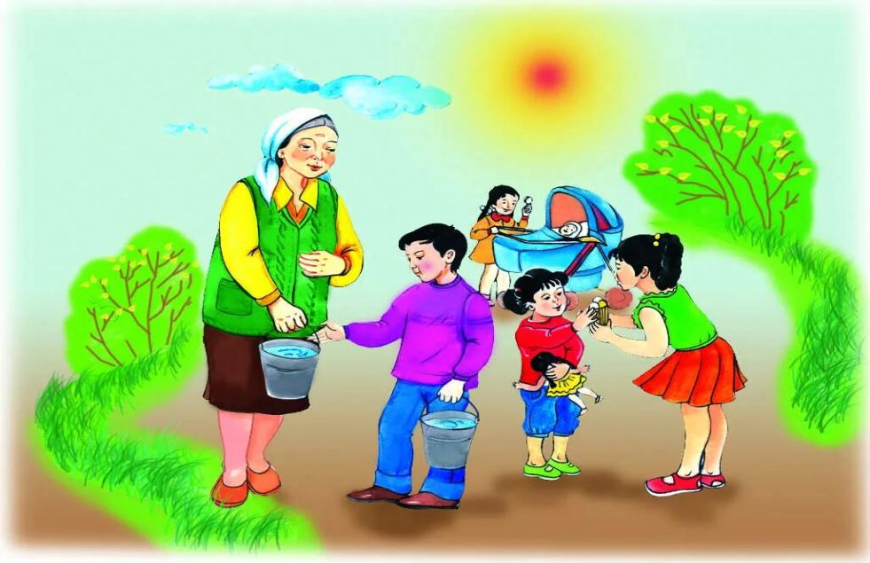

«Еркемай» ортаңғы топ тәрбиешісі:Айтқалиева Т.

2025 - 2026 жыл

«Кішкентай көмекші»
Мақсаты: Балаларды еңбекқорлыққа, үлкендерді сыйлауға, үй шаруасына көмектесуге тәрбиелеу.
Кейіпкерлер:
Жүргізуші
Ана
Әке
Әже
Бала (кішкентай көмекші)
Балалар тобы
Жүргізуші:
Қайырлы күн, құрметті қонақтар! Бүгін біз сіздерге «Кішкентай көмекші» атты тәрбиелік қойылымды ұсынамыз. Әр бала ата-анасына, ата-әжесіне көмектесіп, еңбекқор болып өссе, отбасының қуанышы арта түседі.
Ана:
Балам, үйді жинастыруға көмектесесің бе?
Бала:
Әрине, анашым! Мен ойыншықтарымды жинап, үстелді реттеймін.
(Бала ойыншықтарын жинайды.)
Әже:
Балам, маған кітапты әкеліп берші.
Бала:
Жарайды, әже! Міне, кітабыңыз.
Әже:
Рақмет, айналайын! Өте қамқор баласың.
Әке:
Нағыз азамат үлкенге құрмет көрсетіп, еңбек етуден қашпайды.
Бала:
Мен әрқашан ата-анама көмектесемін. Үйіміз таза болса, бәріміздің көңіл-күйіміз жақсы болады.
Балалар (бірге):
Біз еңбекқор боламыз,
Үлкендерді сыйлаймыз.
Көмек беріп әрқашан,
Қуанышқа бөленеміз!
Ән немесе би: «Мен көмектесемін» (немесе балалар орындайтын көңілді ән).
Жүргізуші:
Құрметті көрермендер! Үлкенге көмектесу – әр баланың жақсы қасиеті. Әрдайым мейірімді, қамқор және еңбекқор болып өсейік!
Барлығы бірге:
Кішкентай болсақ та,
Көмек береміз әрқашан.
Еңбек сүйіп өсеміз,
Бақытты болсын әр шаңырақ!
Жүргізуші:
Осымен «Кішкентай көмекші» атты іс-шарамыз аяқталды. Назар қойып тыңдағандарыңызға рақмет!

Анықтама
Өткен күні: 04.07.2026 жыл.
Тобы: «Еркемай» ортаңғы тобы
Іс-шараның мақсаты – тәрбиеленушілерді еңбекқорлыққа, жауапкершілікке, үлкендерді құрметтеуге және үйде, балабақшада көмек көрсетуге тәрбиелеу.
Іс-шара барысында балалар ата-анасына, әже-атасына және достарына көмек көрсету туралы өлеңдер айтып, көрініс қойып, ән орындады. Ойындар мен тәрбиелік тапсырмалар арқылы балалардың ұйымшылдығы, белсенділігі және өзара сыйластығы нығайтылды. Тәрбиеленушілер үлкендерге қамқорлық көрсетудің, еңбекті бағалаудың және күнделікті өмірде көмек берудің маңызын түсінді.
Өткізілген іс-шара өз мақсатына жетіп, тәрбиеленушілердің еңбекке деген қызығушылығын арттырып, адамгершілік қасиеттерін қалыптастыруға оң ықпал етті.
Қатысушылар саны: 15
Қатысқан тәрбиешілер саны: 1
Инстаграм желісі:https://www.instagram.com/reel/DbhgotBKk14/?igsh=djZuc294amhnYmsy

